Préparer l’Attestation scolaire de sécurité routière

Pour conduire un 50cm³.

Il faut avoir au moins 14 ans et être titulaire du Brevet de sécurité routière (BSR). Le BSR est une formation obligatoire pour tous les conducteurs de cyclo nés à partir du 1er janvier 1988, quel que soit leur âge.
Ce brevet est constitué d’une partie théorique et d’une formation pratique.
- La partie théorique est validée par l’Attestation scolaire de sécurité routière de premier niveau (ASSR1) passée en cinquième ou de l’Attestation scolaire de sécurité routière de second niveau (ASSR2) passée en troisième ou de l’Attestation de sécurité routière (ASR).
- La formation pratique est constituée d’un stage obligatoire de 5 heures en circulation. Le véhicule est fourni par l’organisme de formation agréé par le préfet (école de conduite, association, etc. dont la liste est disponible en préfecture).

Se préparer à l’ASSR avec Internet

- Moduloroute sur le site de la prévention routière :

http://www.preventionroutiere.asso.fr/education/labo/labo.htm?v1=APR&module=CS
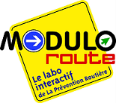
Il s’agit de modules interactifs pour mieux comprendre les risques routiers. Comprendre le bien-fondé des règles de sécurité routière (distance de sécurité, port de la ceinture de sécurité…) et mieux appréhender certains dangers (alcool, cannabis, téléphone au volant…). Moduloroute est composé de modules présentant de manière interactive et ludique douze thématiques de sécurité routière. Ils sont consultables sur cette page.

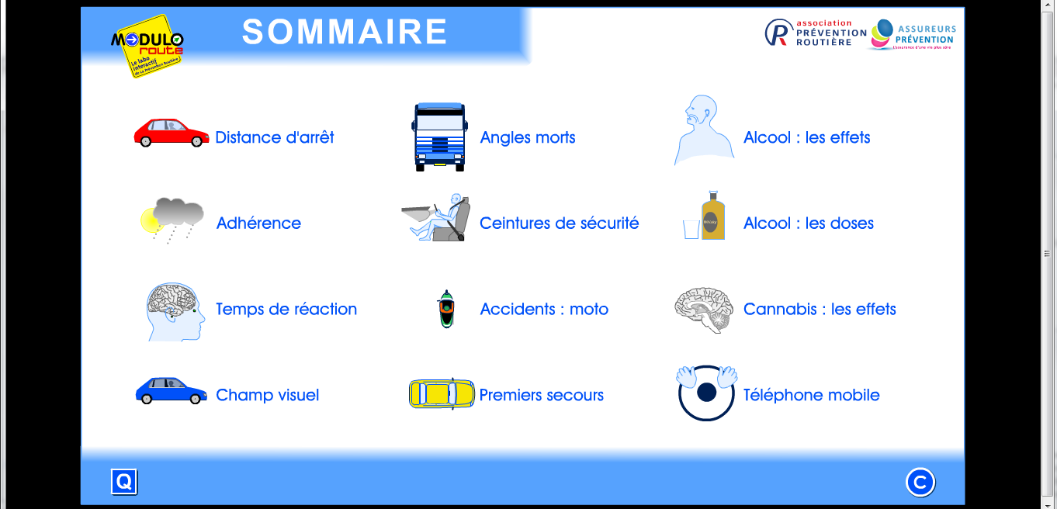
- Cycloexperience sur le site de la prévention routière :

http://www.preventionroutiere.asso.fr/education/cyclo/cyclo.htm?v1=APR&module=
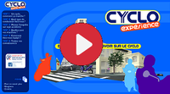
Mieux connaître les facteurs de risques liés à la conduite d’un cyclomoteur afin d’être capable de se déplacer en sécurité. Ce site est composé de six tests interactifs : Un cyclo, comment ça marche ? - Quel type de conducteur êtes-vous ? - Menez l’enquête sur sept accidents - Quelles sont vos réactions ? - Comment êtes-vous équipé ? - Testez vos connaissances
Le dernier test intitulé « Testez vos connaissances » permet de vérifier que vous avez bien compris le contenu de Moduloroute.
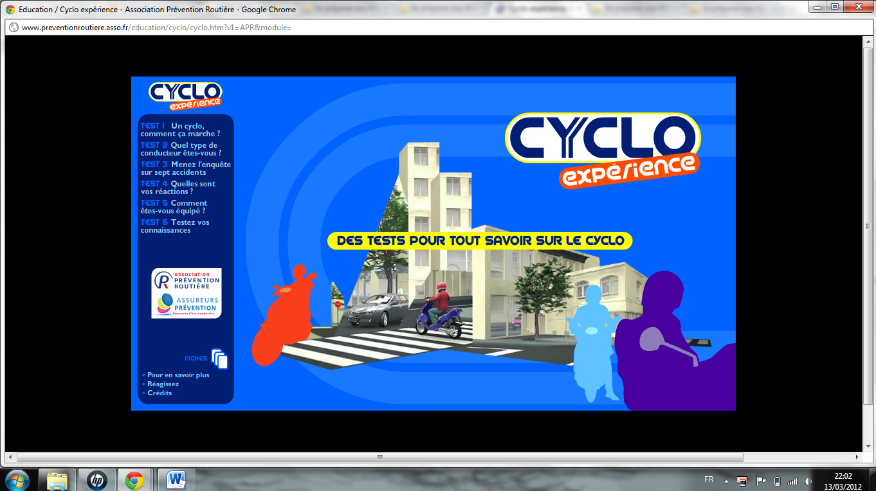
- La plateforme de préparation nationale sur le site Eduscol :
http://preparer-assr.education-securite-routiere.fr/

Cette nouvelle application permet de préparer l’ASSR à partir des vidéos d’épreuves. Elle peut être utilisée par les élèves en classe, au CDI ou en accompagnement sur des supports divers (ordinateur individuel, vidéoprojection, TNI, tablette numérique). Pour préparer les ASSR, vous avez le choix entre :
- Un module de préparation question par question, avec corrections et des liens pour apprendre Ce mode permet de choisir le type d’épreuve (ASSR1, ASSR2/ASR ou AER) et de sélectionner les thèmes à étudier.
- Un module de test en situation de 8 questions tirées au sort, suivi d’un bilan commenté.
